臺南市國民教育輔導團藝術與人文輔導團
國小團第一次團務會議紀錄
一、時間：104年9月17日(星期四) 17時00分
二、地點：新南國小演藝廳
三、主席：楊校長益民
四、出席：同出席簽到表
五、記錄：徐鈴雅
六、報告事項：
（一）經費仍有剩餘，可再辦理2場增能研習，要辦哪種研習，請各位提供意見。
（二）本學期到校諮詢訪視流程及9月23日工作人員再確認，如有問題，敬請提出討論。
（三）9月30日戲劇策略融入教學課程設計工作坊，調查當天可以支援的伙伴。
（四）輔導團行事曆待國中團填寫完畢後，再發文給各位輔導員。
（五）105年度計畫撰寫，請各位依105年度說明撰寫，並於9月25日前繳交給執祕。
七、提案討論：
（一）增能研習聘請師資推薦。
（二）104學年度上學期到校諮詢訪視流程及9月23日工作人員工作分配。
（三）9月30日戲劇策略融入教學課程設計工作人員。
八、討論結果：
（一）建議可以聘請臺中市藝文團輔導員曾仰賢主任主講藝文課程教學及樹人國小吳安倉老師指導版畫製作研習。
（二）本學期到校諮詢訪視如附件一，第三次增加秀玲主任教學影片觀課及議課；第一場先由慧清負責影像，宇盛負責文件紀錄。
（三）9月30日戲劇策略融入教學課程設計工作人員分配如附件二。

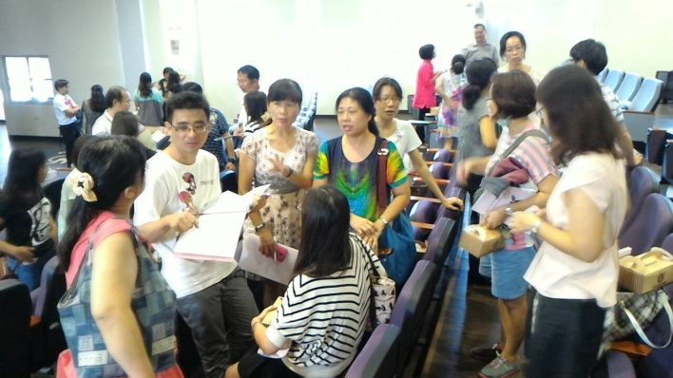 | 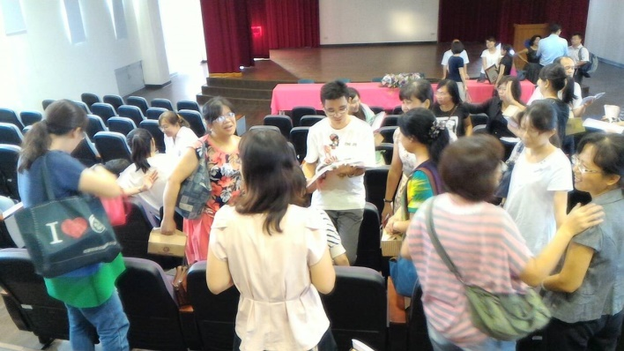
執行秘書報告學期行事 | 說明到校諮詢服務方式
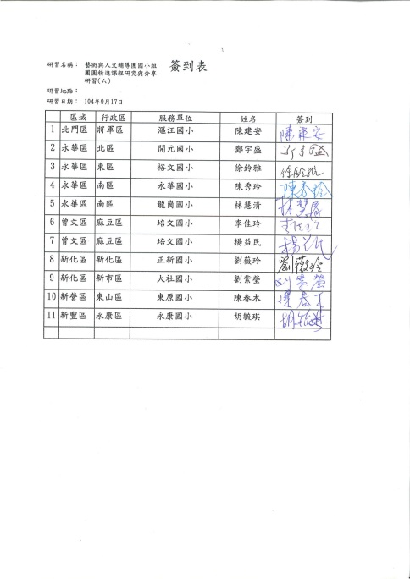 | 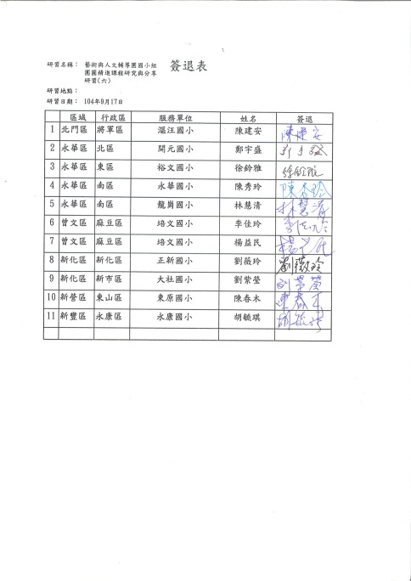
簽到表 | 簽退表

